Tillsynsbegäran – information om höga naturvärden och fridlysta arter i avverkningsanmälan A 9226-2022 i Dals-Eds kommun
Detta dokument behandlar höga naturvärden i avverkningsanmälan A 9226-2022 i Dals-Eds kommun. Denna avverkningsanmälan inkom 2022-02-24 08:09:50 och omfattar 1,7 ha.
Vi begär härmed att Skogsstyrelsen fattar beslut enligt miljöbalken som säkerställer att skogens höga naturvärden bevaras samt säkerställer att EU-lagstiftning efterlevs och att artskyddsbrott förhindras. Vi önskar även ta del av de ställningstaganden och beslut som myndigheterna meddelar till följd av aktuell avverkningsanmälan och föreningens inlaga (se 34 § förvaltningslagen).
Nedan beskrivs fynd av naturvårdsarter och fridlysta arter som gjorts i det avverkningsanmälda området.

Naturvårdsarter
I avverkningsanmälan har följande 6 naturvårdsarter hittats: borsttagging (VU), kandelabersvamp (NT), kådvaxskinn (NT), vit vedfingersvamp (NT), jättesvampmal (S) och blåsippa (§9). Av dessa är 4 rödlistade. För rödlistade arter har rödlistekategorin angivits inom parentes. Arter som är signalarter enligt Skogsstyrelsen har markerats med (S). För fridlysta arter anges även paragrafen i Artskyddsförordningen som arten är fridlyst enligt.
De påträffade naturvårdsarterna är ett tydligt kvitto på att detta rör sig om en skog med höga naturvärden. I Figur 1 visas en karta över det avverkningsanmälda området, där samtliga fyndplatser för naturvårdsarter som finns registrerade på Artportalen har markerats.
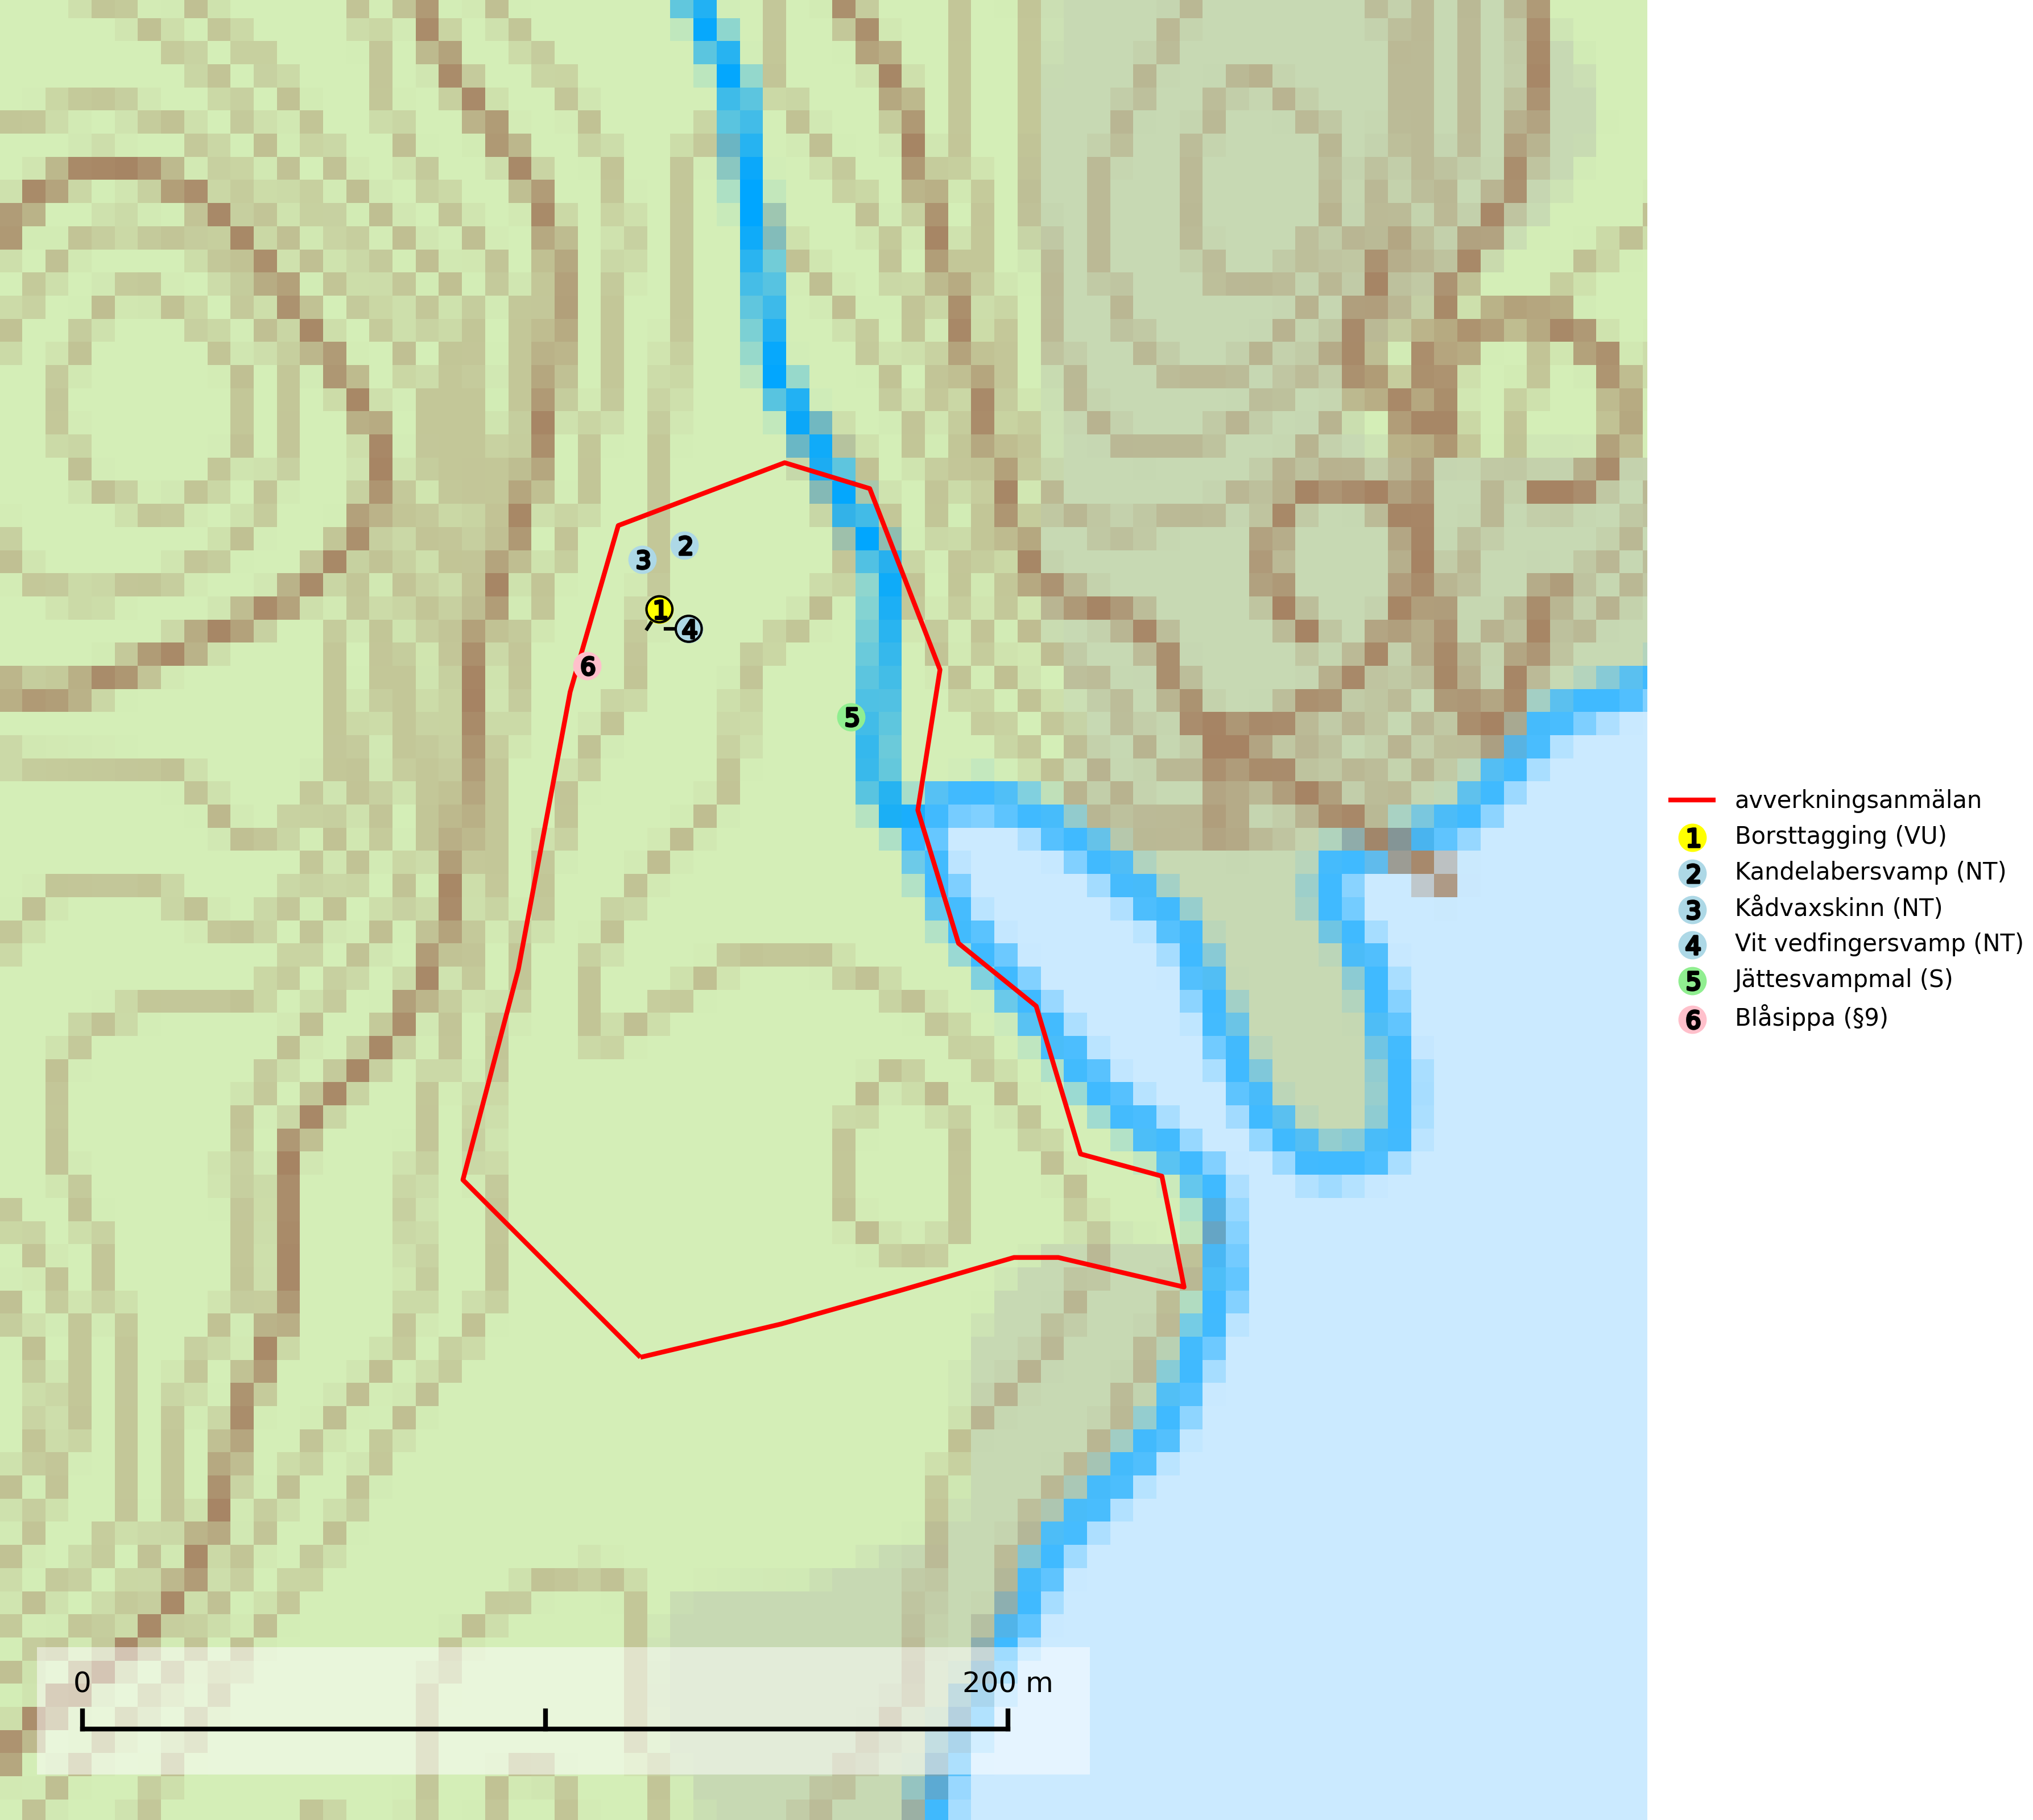
Figur 1. Fyndplatser för naturvårdsarter i det avverkningsanmälda området (röd linje). Markörer utan svart kant är placerade på fyndplatsen. Markörer med svart kant är placerade vid sidan av fyndplatsen och har ett svart streck som visar fyndplatsens exakta position. Kartans mittpunktskoordinat är N 6549632, E 318668 i SWEREF 99 TM.
Borsttagging (VU) är en sällsynt art som växer på såväl levande som döda stammar av lövträd, mest asp och sälg, ibland även på al och alm. Den indikerar gamla och lövträdslika skogsmiljöer med konstant hög och jämn luftfuktighet. Svampen är mycket känslig för all form av avverkning och dränering som kan orsaka ett torrare mikroklimat på växtplatsen (SLU Artdatabanken, 2024; Nitare & Skogsstyrelsen, 2019).
Jättesvampmal är en fjäril som flyger i juli i mer eller mindre orörd gammal löv- eller blandskog, särskilt sådan med björk och bok. Larven lever i fnöskticka m.fl. tickor och kläckhålen och resterna av larvgångar i äldre fruktkroppar är lätta att känna igen och inventera. Arten hotas av avverkning av gamla, svampangripna lövträd samt bortforsling av döda lövträd, vindfällen och lågor. Gamla lövträd och naturbestånd med lövskog - särskilt björk och bok - bör sparas så långt möjligt och död ved lämnas kvar i skogen (SLU Artdatabanken, 2025).
Kandelabersvamp (NT) är en mycket bra signalart på skyddsvärda skogsbestånd i hela sitt utbredningsområde. Svampen indikerar sena aspsuccessioner inom områden med konstant hög luftfuktighet. Kandelabersvamp är typisk art för 9010 Taiga (Nitare & Skogsstyrelsen, 2019; SLU Artdatabanken, 2025).
Kådvaxskinn (NT) är en nedbrytare på grova lågor av tall eller gran i det förmultningsstadium då barken fallit av. Arten tillhör den boreala blåbärsbarrskogens vedsvampssamhälle och hittas främst i naturskogsartad eller plockhuggen skog med mycket död ved. Arten hotas av avverkning av äldre barrskog. Den typ av vedkvalité som arten fordrar nyskapas i alltför liten omfattning i produktionsskog (SLU Artdatabanken, 2024).
Vit vedfingersvamp (NT) växer på murken lövved, främst grova och barklösa asplågor. Svampen indikerar sena aspsuccessioner inom områden med konstant hög luftfuktighet. Raviner, bergrötter och liknande platser med skuggiga förhållanden och fuktig mark med ett stort inslag av lövträd är exempel på biotoper där vit vedfingersvamp ofta växer och dessa bör undantas från skogsbruk (SLU Artdatabanken, 2024; Nitare & Skogsstyrelsen, 2019).

Fridlysta arter
Följande fridlysta arter har sina livsmiljöer och växtplatser i den avverkningsanmälda skogen: blåsippa (§9).
Blåsippa (§9) är typisk art för 9050 Näringsrik granskog, 9020 Nordlig ädellövskog och 8240 Karsthällmarker (SLU Artdatabanken, 2025).

